WOPApi 使用说明

- 在Eclipse工作区中新建Java项目，然后导入WOPApi.jar包，如下所示：项目右键、Build Path 、Configure Build Path:
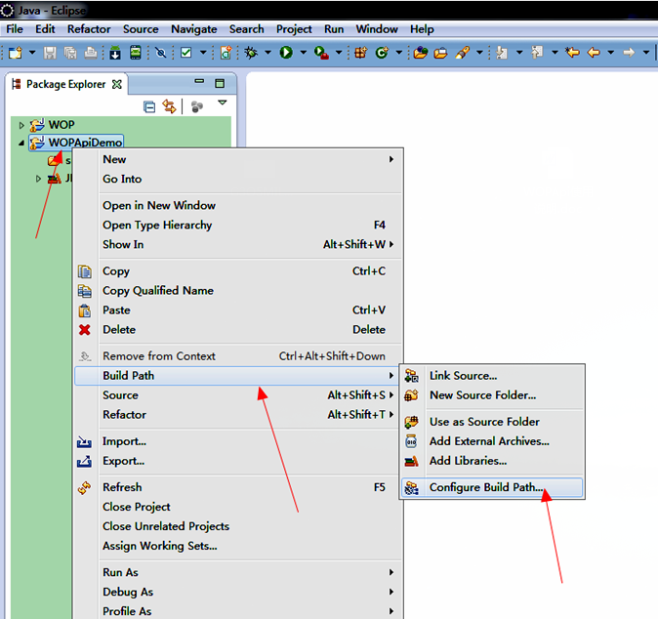
图 1-1

- 在Configure Build Path 界面中添加 WOPApi.jar 到库中来：如下所示：最后ok确定即可添加到项目中来：

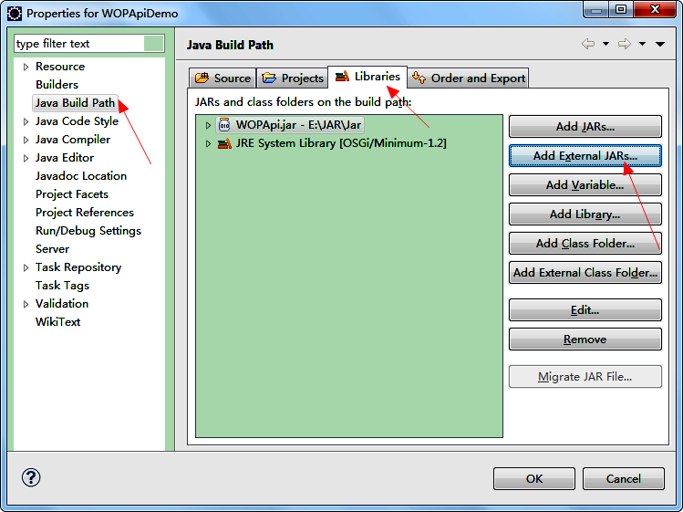
图 2-1

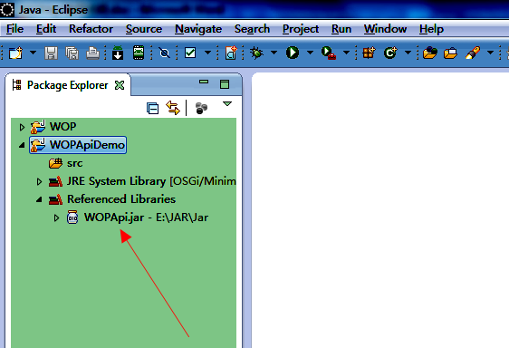
图 2-2

如上箭头所示即表示添加成功；可以使用WOPApi;
- WOPApi 接口详细调用说明：

  - 获取 Token
Wop.init("你的APPKEY", "你的APP_SECRET");
WpApi.getToken("abc", "123456","2",new Callback() {
public void OnSuccess(String response) {
System.out.println("连接成功返回信息--->" + response);
}
public void OnFailed(String response) {
System.out.println("连接失败返回信息--->" + response);
}
});

说明： 返回的信息中有 access_token 和 userid 在后面的一下接口要用到；
Init 中的参数就是你的appkey 和appsecret
getToken中的参数就是你的帐号 、密码、类型 1：个人，2：企业

- 获取设备列表信息
Wop.init("你的APPKEY", "你的APP_SECRET");
String fields = "device_id,serial,active_gps_data";
WopApi.deviceList(getParams(), fields,new Callback() {
public void OnSuccess(String response) {
System.out.println("连接成功返回信息--->" + response);
}
public void OnFailed(String response) {
System.out.println("连接失败返回信息--->" + response);
}
});

以下是接口要传入的参数：
public static HashMap<String, String> getParams(){
HashMap<String, String> params = new HashMap<String, String>();
params.put("access_token", "你的 token");
params.put("dealer_id", "你的 user_id");
params.put("sorts", "device_id");
// params.put("page", "");
params.put("min_id", "0");
params.put("max_id", "0");
params.put("limit", "-1");
return params;
}

说明： fields 就是你所有返回的字段信息

- 获取单个设备信息
Wop.init("你的APPKEY", "你的APP_SECRET");
String fields = "device_id,serial,active_gps_data";
WopApi.getDeviceData("token值","你的设备序列号", fields,new Callback() {
public void OnSuccess(String response) {
System.out.println("连接成功返回信息--->" + response);
}
public void OnFailed(String response) {
System.out.println("连接失败返回信息--->" + response);
}
});

- 获取设备历史定位数据
Wop.init("你的APPKEY", "你的APP_SECRET");
String fields = "rcv_time,lon,lat";
WopApi.getGpsDataList(getParams(), fields,new Callback() {
public void OnSuccess(String response) {
System.out.println("连接成功返回信息--->" + response);
}

public void OnFailed(String response) {
System.out.println("连接失败返回信息--->" + response);
}
});

以下是传入的参数
public static HashMap<String, String> getParams(){
HashMap<String, String> params = new HashMap<String, String>();
params.put("access_token", "你的 token");
params.put("serial", "你的设备序列号");
params.put("rcv_time", "2016-05-30 00:00:00@2016-06-10 15:59:59");
// params.put("page", "");
params.put("min_id", "0");
params.put("max_id", "0");
params.put("limit", "2");
return params;
}

- 获取设备历史 OBD 数据
Wop.init("你的APPKEY", "你的APP_SECRET");
String fields = "rcv_time,obd_data";
WopApi.getDeviceObdDataList(getParams(), fields,new Callback() {
public void OnSuccess(String response) {
System.out.println("连接成功返回信息--->" + response);
}
public void OnFailed(String response) {
System.out.println("连接失败返回信息--->" + response);
}
});

以下是传入的参数
public static HashMap<String, String> getParams(){
HashMap<String, String> params = new HashMap<String, String>();
params.put("access_token", "你的 token");
params.put("serial", "你的设备序列号");
params.put("rcv_time", "2016-05-30 00:00:00@2016-06-10 15:59:59");
// params.put("page", "");
params.put("min_id", "0");
params.put("max_id", "0");
params.put("limit", "2");
return params;
}

- 获取设备历史空气数据
Wop.init("你的APPKEY", "你的APP_SECRET");
String fields = "rcv_time,air";
WopApi.getAirDataList(getParams(), fields,new Callback() {
public void OnSuccess(String response) {
System.out.println("连接成功返回信息--->" + response);
}
public void OnFailed(String response) {
System.out.println("连接失败返回信息--->" + response);
}
});

传入的参数：
public static HashMap<String, String> getParams(){
HashMap<String, String> params = new HashMap<String, String>();
params.put("access_token", "你的 token");
params.put("serial", "你的设备序列号");
params.put("rcv_time", "2016-05-30 00:00:00@2016-06-10 15:59:59");
// params.put("page", "");
params.put("min_id", "0");
params.put("max_id", "0");
params.put("limit", "2");
return params;
}

- 获取设备历史行程数据
Wop.init("你的APPKEY", "你的APP_SECRET");
String fields = "rcv_time,end_time,start_time,cur_fuel,cur_distance,,quick_accel,,quick_break,quick_reflexes,trip_id";
WopApi.getTripsList(getParams(), fields,new Callback() {
public void OnSuccess(String response) {
System.out.println("连接成功返回信息--->" + response);
}
public void OnFailed(String response) {
System.out.println("连接失败返回信息--->" + response);
}
});

以下是传入的参数
public static HashMap<String, String> getParams(){
HashMap<String, String> params = new HashMap<String, String>();
params.put("access_token", "你的 token");
params.put("serial", "你的设备序列号");
params.put("rcv_time", "2016-05-30 00:00:00@2016-06-10 15:59:59");
// params.put("page", "");
params.put("min_id", "0");
params.put("max_id", "0");
params.put("limit", "2");
return params;
}

- 向设备发送指令（控制净化器）
Wop.init("你的APPKEY", "你的APP_SECRET");
WopApi.commandCreate(getAirModeParams(), "",new Callback() {
public void OnSuccess(String response) {
System.out.println("连接成功返回信息--->" + response);
}
public void OnFailed(String response) {
System.out.println("连接失败返回信息--->" + response);
}
});
以下举例发送指令控制净化器设备的开关的参数
public static HashMap<String, String> getAirSwitchParams(){
HashMap<String, String> params = new HashMap<String, String>();
params.put("access_token", TestConfig.token);
params.put("device_id", TestConfig.device_id);
params.put("params", TestConfig.AIR_SWITCH_OFF);
params.put("cmd_type",TestConfig.AIR_SWITCH);
return params;
}

以下举例发送指令控制净化器设备的模式的参数
public static HashMap<String, String> getAirModeParams(){
HashMap<String, String> params = new HashMap<String, String>();
params.put("access_token", TestConfig.token);
params.put("device_id", TestConfig.device_id);
params.put("params", TestConfig.AIR_MODE_NORMAL);
params.put("cmd_type", TestConfig.AIR_MODEL);
return params;
}

以下举例发送指令控制净化器设备的速度的参数
public static HashMap<String, String> getAirSpeedParams(){
HashMap<String, String> params = new HashMap<String, String>();
params.put("access_token", TestConfig.token);
params.put("device_id", TestConfig.device_id);
params.put("params", TestConfig.AIR_SPEED_MEDIUM);
params.put("cmd_type", TestConfig.AIR_SPEED);
return params;
}

说明 以上的TestConfig类的数据变量如下：
public static final String AIR_SPEED = "16453";//速度指令类型
public static final String AIR_SWITCH = "16451";//开关指令类型
public static final String AIR_MODEL = "16452";//模式指令类型

public static String AIR_SWITCH_ON = "{switch:1}";//净化器开
public static String AIR_SWITCH_OFF = "{switch:0}";//净化器关

public static String AIR_MODE_NORMAL = "{air_mode:1}";//净化器手动模式
public static String AIR_MODE_AUTO = "{air_mode:0}";//净化器自动模式

public static String AIR_SPEED_LOW = "{air_speed:1}";//净化器低速模式
public static String AIR_SPEED_MEDIUM = "{air_speed:2}";//净化器中速模式
public static String AIR_SPEED_HIGHT = "{air_speed:3}";//净化器高速模式

